Администрация городского округа город Бор
Нижегородской области

ПОСТАНОВЛЕНИЕ

От 18.11.2020 № 5383

О присвоении наименования улице в п. Неклюдово

На основании заявления Быстрова Е.Е., руководствуясь п. 27 с. 16 Федерального закона от 06.10.2003 № 131-ФЗ «Об общих принципах организации местного самоуправления в РФ», пп. 27 п. 2.1. Положения об администрации городского округа город Бор Нижегородской области, утвержденного решением Совета депутатов городского округа г. Бор от 16.07.2010 № 13, приказом Министерства финансов Российской Федерации от 05.11.2015 № 171н, администрация городского округа г. Бор постановляет:
1. Присвоить элементу улично-дорожной сети - улице, образованной к северу от ул. Чапаева и к югу от ул. Полевая в п. Неклюдово городского округа г.Бор Нижегородской обл., Российская Федерация, из земельных участков, находящихся в частной собственности, наименование - улица Лесные Дворики (приложение).
2. Комитету архитектуры и градостроительства администрации городского округа г. Бор (А.А. Королев) в установленном порядке внести в Федеральную информационную адресную систему сведения согласно п. 1 настоящего постановления.
3. Общему отделу администрации городского округа г. Бор (Е.А. Копцова) обеспечить опубликование настоящего постановления в газете «БОР сегодня» и размещение на официальном сайте органов местного самоуправления www.borcity.ru.

Глава местного самоуправления А.В. Боровский

А.В. Ястребова, 37180

Приложение
к постановлению администрации
городского округа г. Бор
от 18.11.2020 № 5383

СХЕМА
расположения улицы Лесные Дворики в п. Неклюдово

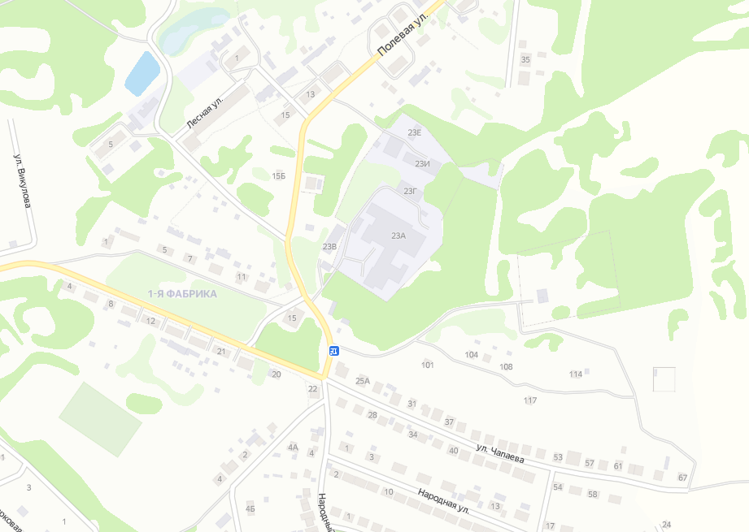
ул. Лесные Дворики

